Fase 1:
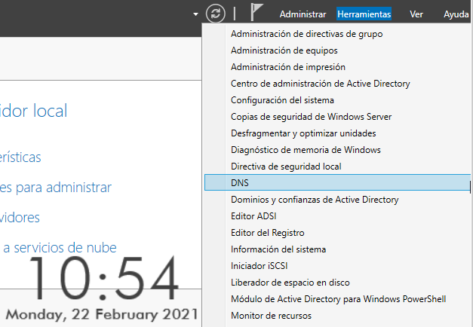

En la práctica anterior ya habíamos instalado el servidor DNS, ahora es momento de configurar lo y para ello debemos entrar en Panel de control del servidor>Herramientas>DNS.

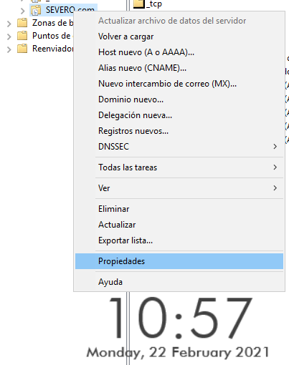
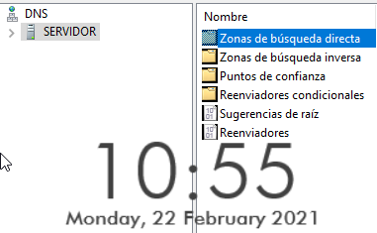

Y una vez allí vamos a configura la zona de búsqueda directa. Para configurar la tenemos que desplegar la pestaña donde pone “Servidor”, le damos botón derecho y propiedades.

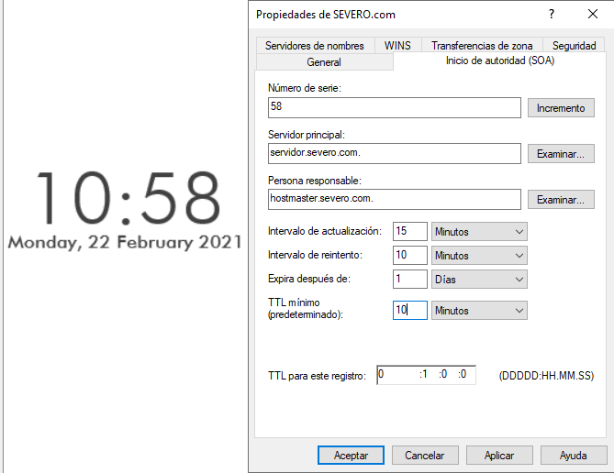

Una vez dentro de las propiedades vamos a la pestaña de “Inicio de autoridad (SOA)” y vamos a cambiar el TTL mínimo a 10 minutos.

¿Qué quiere decir esta configuración configuración?
La configuración de TTL (tiempo de vida) de 10 minutos que hemos configurado en nuestro servidor de DNS, significa que cada 10 minutos se aplicarán los cambios que realicemos en el servidor DNS al mismo.

Fase 2:
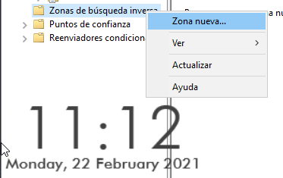

Ahora vamos a configurar la zona de búsqueda inversa volvemos al mismo desplegable de antes, y le damos botón derecho a “Zona de búsqueda inversa” y a “Zona nueva”.

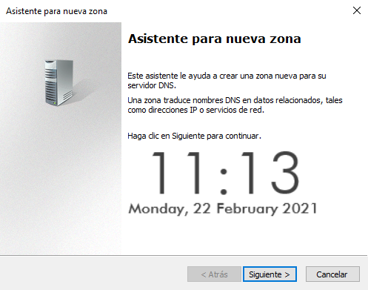
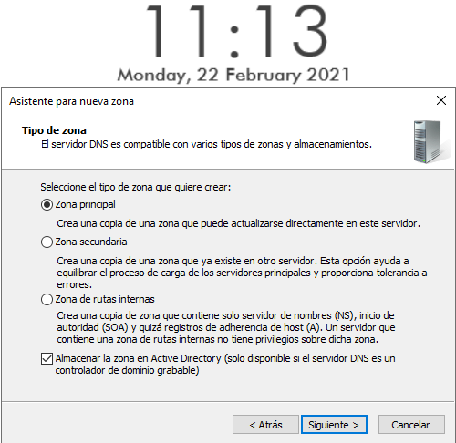

Se nos abre el asistente, le damos a “Siguiente”, le decimos al asistente que queremos crear una “Zona principal” y le volvemos a dar a “Siguiente”.
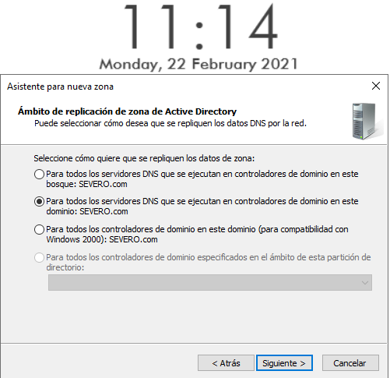
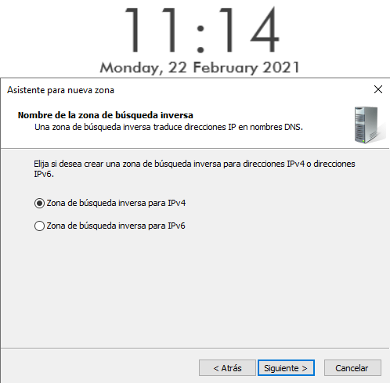

Ahora seleccionamos la opción de replicar a todos los controladores del dominio, y le damos a “Siguiente”. Después que es una zona de búsqueda inversa para IPv4 y le volvemos a dar a “Siguiente”.

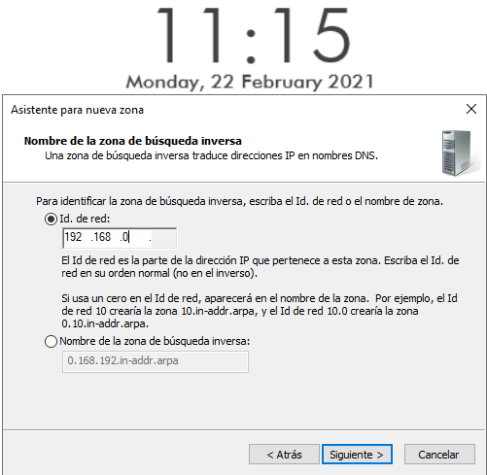
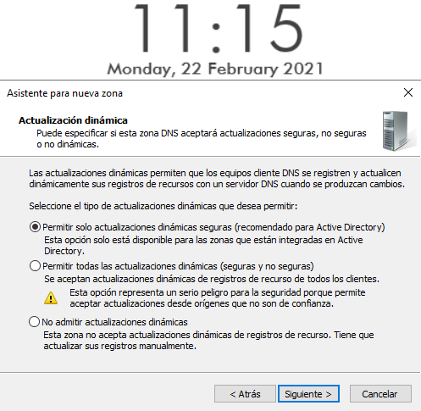

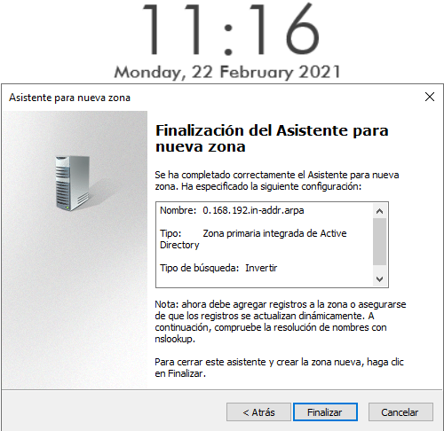

El nombre de la zona sera los 3 primeros octetos de la dirección de la red es decir, la ip “192.168.0”, y pulsamos el botón de “Siguiente”. Ahora vamos a seleccionar que las actualizaciones solo deben de ser dinámicas seguras, y volvemos a darle a “Siguiente”. Y en este punto ya habremos terminado la configuración de la zona de búsqueda inversa.

¿Para qué sirve esta configuración?
La zona de búsqueda inversa sirve para transformar nombres de dominio a ip asignadas anteriormente.
Fase 3:
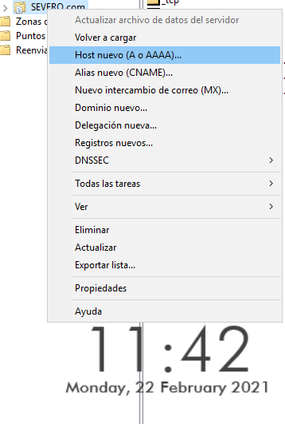
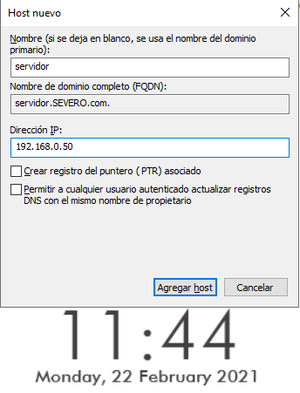

Ahora vamos a definir los nombre de los equipos, volvemos al panel desplegable de antes y le damos botón derecho al servidor y a “Host nuevo (A o AAAA)”.
Una vez dentro de la configuración del nuevo host,vamos a poner le como nombre “servidor” y la dirección ip del servidor en este caso “192.168.0.50”.

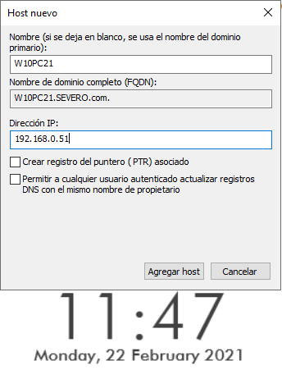

Y creamos otro host esta vez con el nombre de “W10PC21” y con la ip “192.168.0.51”

¿Qué quiere decir esta configuración?
Esta configuración son permite asociar este nombre de host (W10PC21) a dicha ip (192.168.0.51) de nuestra red, en mi caso he tenido que poner W10PC21 ya que el nombre de host (W10PC20) ya lo tenia configurado al segundo cliente de Windows 10.

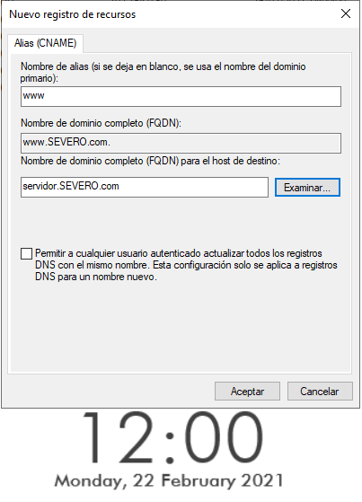
Fase 4:
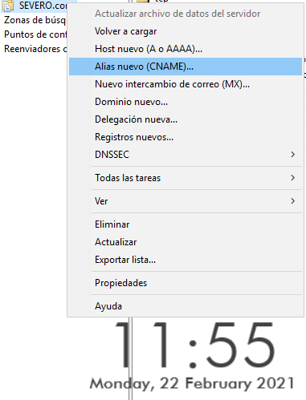

De nuevo en el desplegable de antes, volvemos a darle botón derecho al servidor y esta vez a “Alias nuevo (CNAME)”, para poder definir los nombres canónicos. Esta vez vamos a definir el alias de “www” y le pondremos dicho nombre al alas, para poder eligir el nombre de dominio completo tenemos que hacer lo siguiente:

En primer lugar tenemos que darle a “Examinar” para poder elegir lo, después tendremos que seleccionar el servidor donde lo queremos asociar.
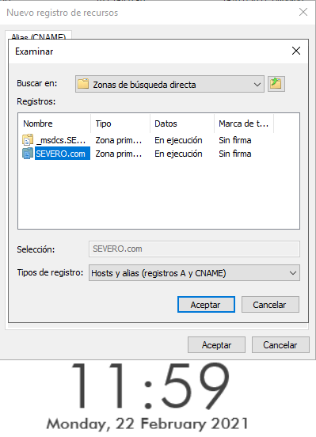
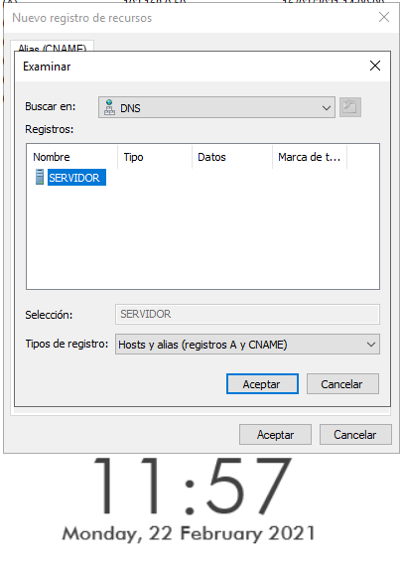

Después seleccionamos la zona directa a la que va a pertenecer en este caso “SEVERO.com”.

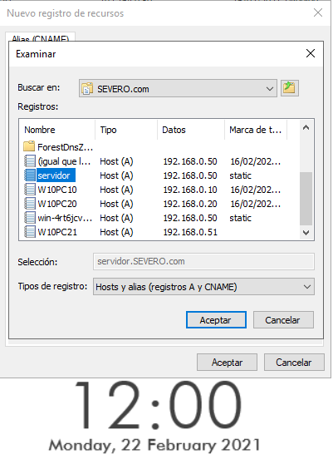

Y por ultimo seleccionamos al host al que estará asociado, es nuestro caso a
“servidor”.

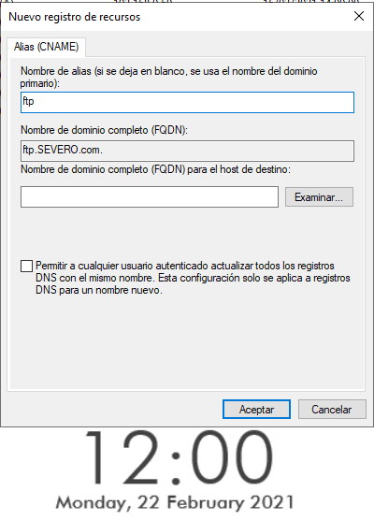
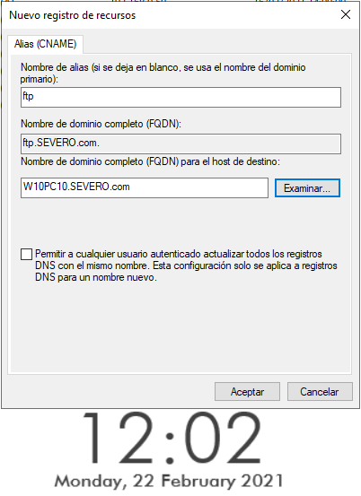

Esta vez vamos a crear un alias llamado “ftp” y al igual que el anterior vamos a darle a “Examinar” para darle el nombre de dominio completo.
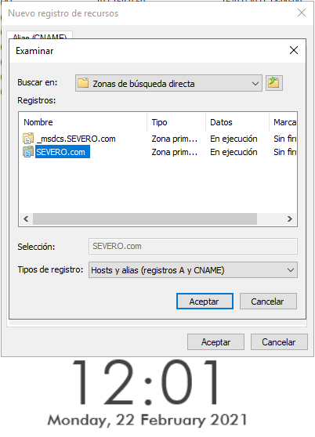
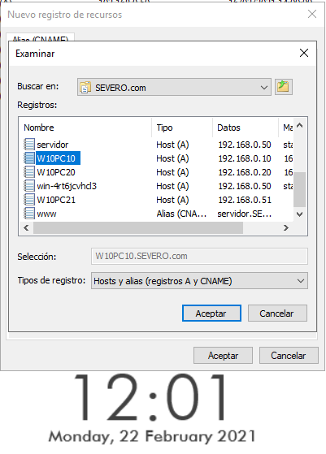

Con al diferencia de que esta va a tener como host “W10PC10”.

¿Qué hemos realizado en esta configuración?
Esto nos permite crear alias a otro nombre de dominio.
Fase 5:
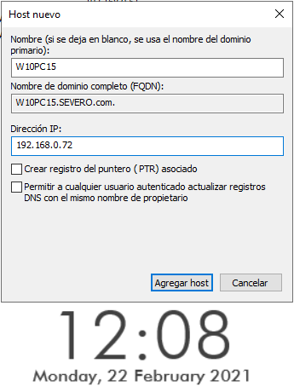
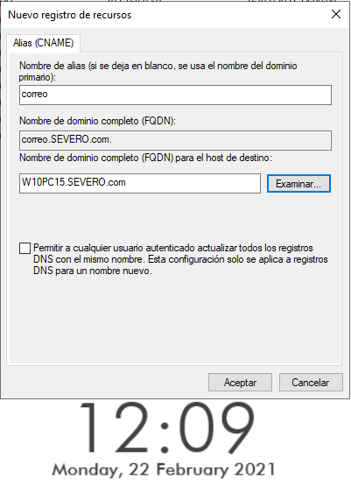

Ahora definimos un alias con un host falso, en este caso le ponemos como nombre de host “W10PC15” con la ip “192.168.0.72” he importante desactivar la creación del PTR; después creamos un alias con el nombre de “correo” y le ponemos como host el creado anteriormente.

Fase 6:
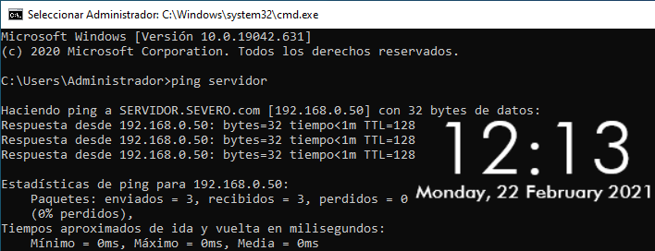

Ping al DNS de servidor que corresponde a la ip “192.168.0.50” por lo tanto si recibimos respuesta.

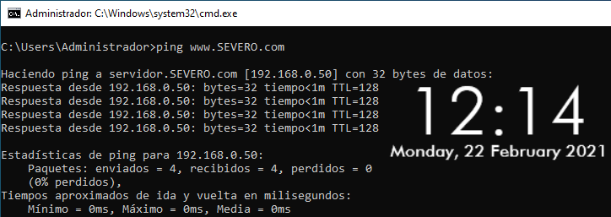

Ping al DNS “www.SEVERO.com” al existir el alias y al estar asociado a la ip “192.168.0.50” responde correctamente.
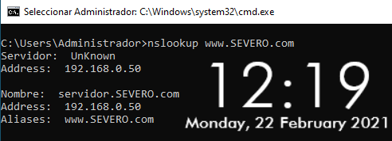

Nslookup a “www.SEVERO.com” esto nos responde la información de dicha dirección, por lo que nos responde el nombre de dominio completo, la ip del mismo y el alias creado en CNAME.
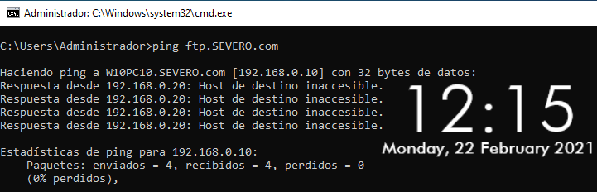

Ping a “ftp.SEVERO.com” en mi caso no me responde creo que porque no tenia el otro cliente abierto, pero debería funcionar ya que la ip asociada a este alias es la ip “192.168.0.10”.

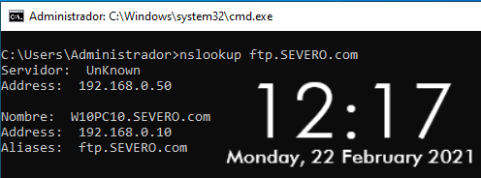

Nslookup a “fpt.SEVERO.com” me responde tanto el nombre de dominio completo, la ip del mismo y el alias creado; por eso pienso que el fallo en el anterior esta en que no había encendido la otra máquina. (PD: me di cuenta tarde, lo siento).
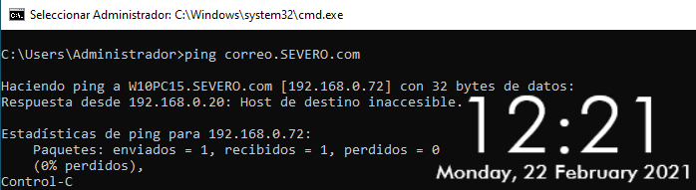

Ping a “correo.SEVERO.com” no responde ya que el host asociado a este alias es falso.

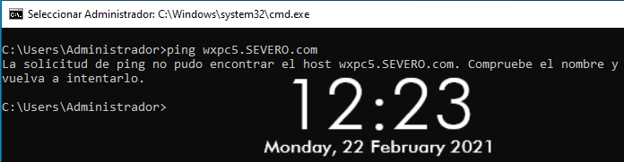

Ping a “wxpc5.SEVERO.com” este ping no responde porque ni si quiera hemos creado este alias y no es capaz de encontrar el alias como en el ping anterior.

